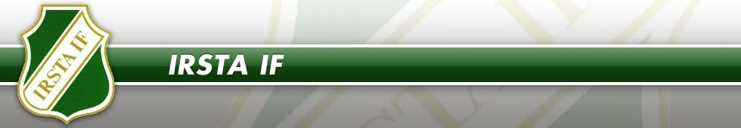
TÄVLINGSBESTÄMMELSER Minicup Klinta 15-16 juni

Cupen spelas efter Svenska fotbollsförbundets tävlingsbestämmelser.
Åldersklass: 2000-2002
Undantag:
Antalet avbytare obegränsat.
Speltid 2x20 minuter
Bollstorlek: 5

SANKTIONER / DISPENSER
Cupen är sanktionerad av Västmanlands fotbollsförbund och med hänvisning till TRU bestämmelserna.

Gruppspel:
3 poäng för seger
1 poäng för oavgjort

Vid lika poäng avgörs det enligt nedan:
Målskillnad
Flest gjorda mål
Inbördes möten
Bäst målskillnad i de inbördes mötena
Flest gjorda mål i de inbördes mötena
Lottning

Slutspel:
Vid oavgjort slutresultat avgörs match med förlängning 2 x 5 minuter
Vid oavgjort efter förlängning avgörs match med straffar, 5 straffskyttar/lag
Vid oavgjort 1 ny straffskytt/lag tills något lag har vunnit.

